1. ------IND- 2020 0111 D-- IT- ------ 20210114 --- --- FINAL

Primo regolamento recante modifica del regolamento di esecuzione relativo alla fornitura di informazioni sugli alimenti ai consumatori[1]*)

del 21 ottobre 2020

Visto l'articolo 35, punto 1, del codice degli alimenti e dei mangimi nella versione pubblicata il 3 giugno 2013 (BGBl. I, pag. 1426), modificato dall'articolo 67, punto 6, del regolamento del 31 agosto 2015 (BGBl. I, pag. 1474), il ministero federale dell'Alimentazione e dell'agricoltura, d'intesa con il ministero federale dell'Economia e dell'energia, dispone quanto segue:

Articolo 1

Modifica del regolamento di esecuzione relativo alla fornitura di informazioni sugli alimenti ai consumatori

Il regolamento di esecuzione relativo alla fornitura di informazioni sugli alimenti ai consumatori del 5 luglio 2017 (BGBl. I., pag. 2272) si modifica come segue:

* + - 1. Successivamente all'articolo 4 si inserisce il seguente articolo 4a:

"Articolo 4a

Etichettatura nutrizionale ampliata

* + 1. Al responsabile di cui all'articolo 8, paragrafo 1 o paragrafo 4, frase 2, del regolamento (UE) n. 1169/2011 è consentito immettere sul mercato prodotti alimentari con il marchio "Nutri-Score" riprodotto all'allegato e registrato in veste di marchio collettivo UE all'Ufficio dell'Unione europea per la proprietà intellettuale.
    2. L'utilizzo del marchio "Nutri-Score" è facoltativo.
    3. Il suddetto utilizzo del marchio "Nutri-Score" presuppone, in special modo, che il responsabile di cui all'articolo 8, paragrafo 1 o paragrafo 4, frase 2, del regolamento (UE) n. 1169/2011
       1. abbia richiesto i necessari consensi del titolare del marchio e
       2. rispetti le condizioni del titolare del marchio ai fini dell'utilizzo dello stesso.
    4. Ai fini della richiesta dei consensi di cui al paragrafo 3, punto 1, il ministero federale dell'Alimentazione e dell'agricoltura può pubblicare sulla Gazzetta ufficiale federale quanto segue:
       1. i modelli dei moduli in lingua tedesca,
       2. i dati di inserimento in lingua tedesca e un indirizzo di posta elettronica configurato in modo da inoltrare automaticamente al titolare del marchio i messaggi di posta elettronica in ingresso da tale indirizzo."
       3. Si aggiunge il seguente allegato:

**"Allegato**

(in riferimento all'articolo 4a, paragrafo 1)

**Riproduzione del marchio "Nutri-Score"**

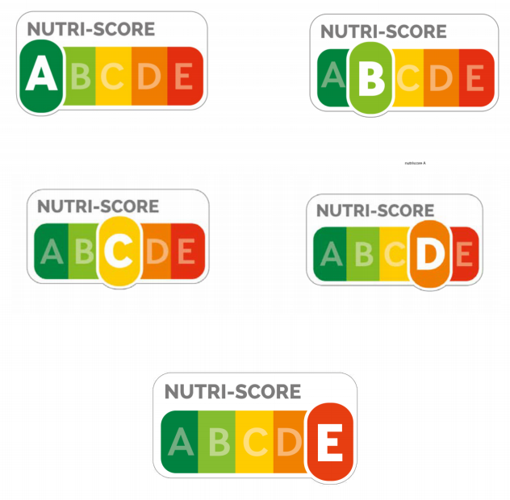**".**

|  |  |
| --- | --- |
| NUTRI-SCORE | NUTRI-SCORE |

Articolo 2

Entrata in vigore

Il presente regolamento entra in vigore il giorno successivo alla sua pubblicazione.

Con l'approvazione del *Bundesrat*.

Bonn, 21 ottobre 2020

La ministra federale

dell'Alimentazione e dell'agricoltura

Julia Klöckner

1. *) Notificato ai sensi della direttiva (UE) 2015/1535 del Parlamento europeo e del Consiglio, del 9 settembre 2015, che prevede una procedura d'informazione nel settore delle regolamentazioni tecniche e delle regole relative ai servizi della società dell'informazione (GU L 241 del 17.9.2015, pag. 1).